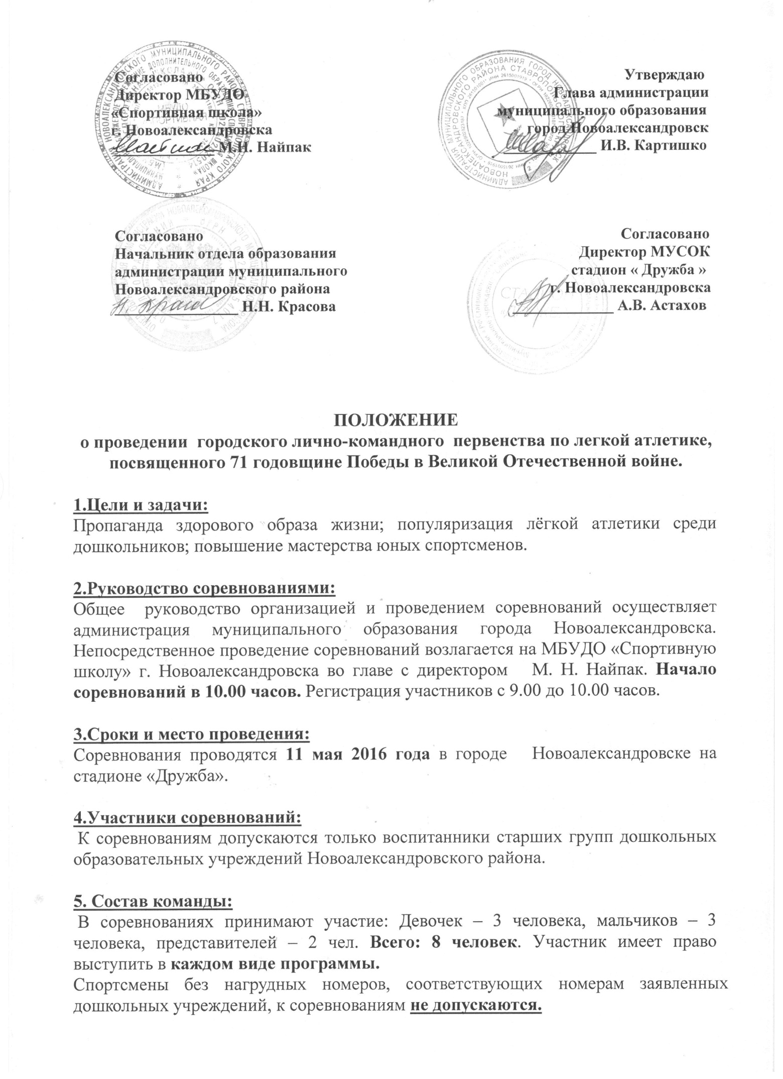

6.Условия допуска к соревнованиям:
Руководитель команды предоставляет в мандатную комиссию именную заявку (приложение №1) по установленной форме и заявление от родителей (законных представителей) о согласии участия ребенка в соревнованиях. Все участники соревнований обязаны иметь при себе страховой медицинский полис.

7.Программа участников соревнований:
- бег 30 метров
- прыжок в длину с места
- метание набивного мяча (метбола) весом 1 кг. (из за головы, ноги на ширине плеч).

8.Определение победителей:
Соревнование проводится как лично-командное первенство. Командное место определяется по 6-ти лучшим результатам (только среди дошкольных образовательных учреждений Новоалександровского района.)

9.Награждение:
Победители и призёры награждаются дипломами и медалями. Команды дошкольных образовательных учреждений Новоалександровского р-на, занявшие 1,2,3-и места, награждаются кубками и дипломами.

10.Подача заявок на участие:
Предварительные заявки на участие в соревнованиях зарегистрировать в дошкольном кабинете отдела образования в срок до 30 апреля 2016 года. Все вопросы по проведению соревнования можно задать по телефону МБУДО «Спортивная школа»: 8 – (86544) – 6 – 26 – 43

11.Финансирование:
Все расходы по проведению соревнований, приобретению призов несет администрация муниципального образования город Новоалександровск. Все расходы, связанные с участием в соревнованиях, осуществляются за счет командирующих организаций.

12. Обеспечение безопасности участников и зрителей:
Данное спортивное мероприятие проводится на спортсооружении, отвечающем требованиям соответствующих нормативных актов, действующих на территории Российской Федерации, направленных на обеспечение общественного порядка и безопасности участников и зрителей, а также при условии акта готовности спортивного сооружения к проведению мероприятий, утвержденных в установленном порядке.

13.Страхование участников:
Все участники соревнований обязаны иметь при себе страховой полис, страховку от несчастных случаев на спортивных мероприятиях, которые предъявляются в мандатную комиссию.

Положение является официальным вызовом на соревнование

